


Ⅴ
消費課税の改正 …………………………………………………………………………25
1.国境を越えた電子商取引に係る課税の見直し………………………………………………25
2.国内に所在する不動産に関する役務提供等に対する課税の見直し……………………27
3.インボイス発行事業者となった小規模事業者に関する経過措置
（いわゆる2割特例）の見直し……………………………………………………28
4.免税事業者からの課税仕入れに係る税額控除に関する経過措置の見直し
……………………………………………………………………………29

Ⅳ
法人課税の改正 …………………………………………………………………………………17
1.特定生産性向上設備等投資促進税制…………………………………………………………………17
2.研究開発税制の見直し…………………………………………………………………………………18
3.賃上げ促進税制…………………………………………………………………………………………22
4.中小企業の少額減価償却資産の取得価額の損金算入の特例………………………………………24
5.ダイレクト納付の利便性の向上………………………………………………………………………24

Ⅲ
資産課税の改正 ………………………………………………………………………13
1.相続税等の財産評価の適正化………………………………………………………………13
2.教育資金の一括贈与に係る贈与税の非課税措置の廃止…………………………………15
3.特例承継計画の提出期限の延長……………………………………………………………16

Ⅱ
個人所得課税の改正 ……………………………………………3
1.物価上昇局面における基礎控除等の対応……………………………3
2.住宅ローン控除の見直し………………………………………………4
3.NISAの拡充………………………………………………………………5
4.極めて高い水準の所得に対する負担の適正化措置の見直し………7
5.青色申告特別控除の見直し……………………………………………7
6.通勤手当の非課税限度額の見直し……………………………………9
7.食事支給等に係る非課税範囲の拡大…………………………………10
8.防衛力強化に係る財源確保のための税制措置(防衛特別所得税)…10
9.ふるさと納税の見直し…………………………………………………11
10.暗号資産の分離課税化等 ……………………………………………12

Ⅰ
令和８年度税制改正の概要…………………1

Ⅰ 令和８年度税制改正の概要
令和8年度税制改正は、政府与党の新たな連立の枠組みの下、「強い経済」と「世界で輝く日本」の実現を最優先課題として掲げています。長引くデフレや低成長といった構造的課題を克服し、「投資が生産性を向上させ、その果実が分配されることで国民が豊かになる好循環」を税制面から強力に後押しすることが、今回の改正の大きな目的です。
このような基本理念の下、今回の税制改正は以下の4つの大きな柱を中心に構成されています。

（１）足元の物価高への対応
足元の物価上昇から国民生活を守るため、物価上昇に連動して基礎控除等を引き上げる仕組みが新たに創設されます。
- 所得税の調整：直近2年間の消費者物価指数の上昇率に基づき、基礎控除や給与所得控除の最低保障額を定期的に見直す仕組みが導入されます。
- 「178万円」への引き上げ：中低所得者への配慮として、基礎控除の特例を活用し、所得税の負担開始水準を「178万円」へと先取りして引き上げられます。
- 生活に密着した基準の見直し：通勤手当や食事の支給に係る非課税限度額など、長年据え置かれてきた税制上の基準額を網羅的に点検、引き上げが行われます。

（２）データに基づいた政策の推進（EBPMの推進）
租税特別措置について、EBPM（Evidence Based Policy Making：エビデンスに基づく政策立案）の観点から厳格な検証が行われます。
- ゼロベースの見直し：既存の措置をゼロベースで検証し、政策効果が低いものは廃止されます。
- データによる立証：インセンティブ措置については、データ分析によって政策効果が発現したことを厳格に立証することを求め、各省庁に説明責任を課します。
- 透明性の向上：租税特別措置を適用している企業名の公表について、令和9年度の結論を目指して検討を進めます。

（３）「強い経済」を実現するための成長投資の促進
投資、生産性向上、分配の好循環を生み出すため、大胆な成長支援策が数多く講じられます。
- 大規模設備投資の支援：全業種を対象に、高付加価値化につながる大規模な設備投資に対し、即時償却や高い税額控除を適用する新制度が創設されます。
- 戦略技術分野の研究開発：AI、量子、半導体、バイオなどの戦略分野に対し、既存の枠を超えた高い控除率を設定する「戦略技術領域型」の研究開発税制が導入されます。
- 貯蓄から投資への加速：NISAのつみたて投資枠の対象年齢を0歳まで拡充し、次世代の資産形成を支援するとともに、国内株式指数を対象に追加することで国内経済への投資を促します。
（４）税制の公平性確保と地方の活性化
格差固定化を防止し、都市と地方が支え合う社会の構築を目指します。
- 不当な租税回避への対応：貸付用不動産の評価方法の見直しや、極めて高い水準の所得に対する課税強化を行い、垂直的な公平性を確保します。
- ふるさと納税の健全化：寄附金の60％以上が地域事業に活用されるようルールを厳格化し、高所得者に対する特例控除額に定額の上限を設けます。
- 地方税源の偏在是正：東京都など一部の自治体に税収が集中している現状を改善するため、地方法人課税や固定資産税における偏在是正措置を検討します。

Ⅱ 個人所得課税の改正
令和8年度の個人所得課税は、物価高への対応や成長投資の促進、税負担の公平性確保を柱とした、近年でも大きな改正となりました。中でも目玉は、自由民主党、公明党、国民民主党の間で交わされた3党合意にも盛り込まれている年収の壁の引き上げです。この実現に向けて、所得税の基礎控除と給与所得控除が大きく引き上げられることになりました。また、物価高への対応として住宅ローン控除やNISA制度が拡充されるほか、「格差是正」の観点から、極めて高い水準の所得に対する税負担が見直されます。

１
物価上昇局面における基礎控除等の対応

（１）改正の背景
所得税の基礎控除は一定の金額に固定されており、現在のような物価上昇局面では、控除の実質的な価値が目減りしてしまうという課題があります。この課題を解決するため、今回の改正では物価の上昇に連動して基礎控除等の額を見直す仕組みが新たに創設されます。
また、2024年12月に自由民主党、公明党、国民民主党の間で交わされた3党合意には、所得税の負担開始水準、いわゆる年収の壁を178万円とすることが盛り込まれました。今回の改正では、この3党合意を実現するため、所得税の基礎控除と給与所得控除が引き上げられることになりました。

（２）改正の概要
①基礎控除の引き上げ
物価高により控除額の実質的な価値が目減りしてしまうことに対応するため、「物価の上昇に連動して基礎控除等の額を見直す仕組み」が導入されます。

【物価の上昇に連動して基礎控除等の額を見直す仕組み】
- 基礎控除の本則部分については、見直し前の控除額に、税制改正時における直近２年間の消費者物価指数（総合）の上昇率を乗ずることで調整する。
- 給与所得控除の最低保障額についても、基礎控除の本則と同様の措置を講ずる。
- 源泉徴収義務者等の事務負担に配慮し、見直しの結果、控除額に端数が生ずる場合には万円単位で調整するとともに、見直し初年は、月次の源泉徴収等では対応せず年末調整からの対応とする。

この改正により、令和8年分及び令和9年分の基礎控除については、直近2年間の消費者物価指数の上昇率が6.0％であったことを踏まえ、合計所得金額が2,350万円以下である個人の本則部分が4万円引き上げられ、62万円になります。
また、令和7年度税制改正により、合計所得金額に応じて基礎控除が5〜37万円加算される特例措置が設けられていますが、この特例部分についても、令和8年及び9年分については、合計所得金額132万円以下の場合の37万円が5万円引き上げられ42万円に、合計所得金額489万円以下の場合も一律42万円に引き上げられます。

【基礎控除額（改正前・改正案）】※色付きの部分が、今回の改正部分
（「令和8年度税制改正大綱」の内容をもとに作成）
上図の通り、令和8年、9年の合計所得金額がそれぞれ489万円以下の場合、基礎控除額は「62万円（本則）＋42万円（特例）」の104万円となります。

②給与所得控除の引き上げ
足元の物価高に対応するため、また、所得税の負担開始水準、いわゆる年収の壁を178万円へと引き上げるため、すべての給与所得者が受けられる給与所得控除の最低保障額が4万円引き上げられます。さらに、令和8年及び令和9年分については、最低保障額が更に5万円引き上げられ74万円になります。

住宅ローン控除の見直し
２

（１）改正の背景
本格的な人口減少や、カーボンニュートラルの実現といった中長期的な社会構造の変化を背景に、従来の「新築中心」から「既存住宅の利活用」と「住宅の質の向上」を重視する方向への転換が求められています。特に、既存住宅ストックの有効活用を進めるためには、省エネ性能の高い住宅の取得・改修を促進することが不可欠であり、住宅取得に係る税制上の支援についても、こうした政策目的と整合的な見直しが必要とされてきました。
また、少子化の進行や世帯規模の縮小により、住宅に求められる規模や形態が多様化していることから、床面積要件などの制度設計についても、実態に即した柔軟な対応が求められています。
これらの課題を踏まえ、住宅ローン控除については、制度の適用期限を延長した上で、制度の見直しが行われることになりました。
（２）改正の概要
住宅ローン控除の適用期限が、現在の令和7年12月31日から令和12年12月31日まで5年延長され、住宅借入金等の年末残高の限度額（借入限度額）、控除率及び控除期間が次のように見直されます。

 | 新築住宅・買取再販住宅 |  |  | 既存住宅
 | 認定長期  優良住宅  認定低炭素  住宅 | ZEH水準  省エネ住宅 | 省エネ基準適合住宅  ※新築住宅は、令和10年以降、適用対象外（注１） | 認定長期  優良住宅  認定低炭素住宅 | ZEH水準  省エネ住宅 | 省エネ基準  適合住宅 | その他の住宅  注２
借入限度額 | 4,500万円 | 3,500万円 | 2,000万円 | 3,500万円 |  | 2,000万円 | 2,000  万円
(子育て世帯等) | 5,000万円 | 4,500万円 | 3,000万円 | 4,500万円 |  | 3,000万円 | 2,000  万円
控除期間 | 13年 |  |  |  |  |  | 10年
控除率 | 0.7%
床面積要件 | 50㎡以上  ※合計所得金額1,000万円以下の場合には、40平方メートルも可（子育て世帯等への上乗せ措置との選択適用）
立地要件 | 土砂災害などの災害レッドゾーン（注３）の新築（建替えは除く）は適用対象外（既存住宅等は適用対象）
所得要件 | 合計所得金額2,000万円以下
- 「その他の住宅」は、省エネ基準を満たさない住宅のことを指す。
- 令和9年12月31日以前に建築確認を受けた場合又は令和10年6月30日以前に建築された場合に限り、借入限度額は2,000万円、控除期間は10年とする。
- 開発・建築行為に規制が講じられている、土砂災害特別警戒区域、地すべり防止区域、急傾斜地崩壊危険区域、浸水被害防止区域、災害危険区域（都市再生法に基づく勧告に従わないものとして公表の対象となった区域のみ）。
- 所得税額から控除しきれない額については、所得税の課税総所得金額の5%等(最高9.75万円)の範囲内で個人住民税から控除する。
（自民党税制調査会資料をもとに作成）

従来、既存住宅は新築住宅に比べて借入限度額や控除期間が低く押さえられてきましたが、今回の改正により、大幅に拡充されます。

NISAの拡充
３

（１）改正の背景
NISAは、令和5年度税制改正で抜本的に拡充・恒久化され、既に老後に備えた十分な資産形成が可能になっていますが、対象年齢は18歳以上とされていました。そこで今回、次世代の資産形成を支援する観点から、いわゆる「こどもNISA」制度が創設されることになりました。

（２）改正の概要
NISAについて、次の措置が講じられます。
- 対象年齢の拡大
次世代の資産形成を支援するため、これまで18歳以上とされていたつみたて投資枠の対象年齢が、
0歳まで拡大されます。
- 投資枠の設定：子（0〜17歳）のための「未成年者特定累積投資勘定」が新設されます。
- 投資限度額：年間投資枠は60万円、非課税保有限度額は合計600万円に設定されます。
- 成人の制度への移行：子が18歳に達した際、18歳以上向けの現行制度へと移行します。

- 未成年者口座の払出し制限と例外規定
格差の固定化を防止し、長期・安定的な投資を促す観点から、原則として18歳になるまで払出しに制限が設けられますが、以下の例外があります。
- 12歳以降の払出し：子が12歳に達した後は、大学進学や生活費などの特定事由に限り、子の同意を得た上で親権者等による払出しが可能となります。
- 災害時等の特例：災害により家屋が全壊した場合などは、年齢に関わらず全額の払出しが認められます。

③対象商品の拡充
幅広い世代の運用ニーズに応え、国内経済への投資を後押しするため、つみたて投資枠の対象となる投資信託の範囲が広がります。
- 一定の要件を満たす国内株式指数の追加：国内市場を対象とした一定の株式指数（読売株価指数、JPXプライム150指数など）が新たに追加されます。
- 先進国・新興国指数の追加：特定の地域を対象とした先進国・新興国の株式指数単体で構成される商品も追加されます。
- 債券型投資信託の導入：債券が運用資産の50％を超える投資信託も対象に加わり、より安定的な運用を望むニーズにも対応します。

【改正後の制度イメージ】
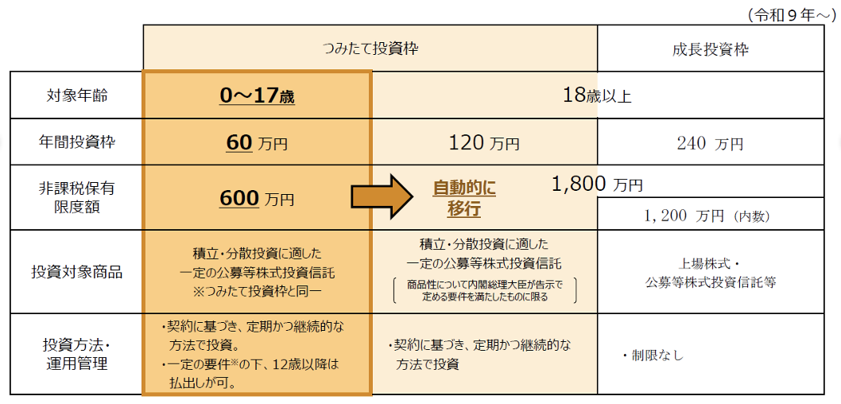
（自民党税制調査会資料をもとに作成）
極めて高い水準の所得に対する負担の適正化措置の見直し
４

（１）改正の背景
所得税は、収入が多い人ほど税率が高くなる「累進課税」を採用しており、税負担の公平性を確保するうえで重要な役割を担っています。令和5年度の税制改正では、非常に高い所得がある場合でも、所得の内容によって税負担が不当に低くならないようにする仕組みが新たに導入されました。今回の改正では、この仕組みについて、より公平な負担となるよう調整が行われます。

【「極めて高い水準の所得に対する負担の適正化措置」の制度イメージ】
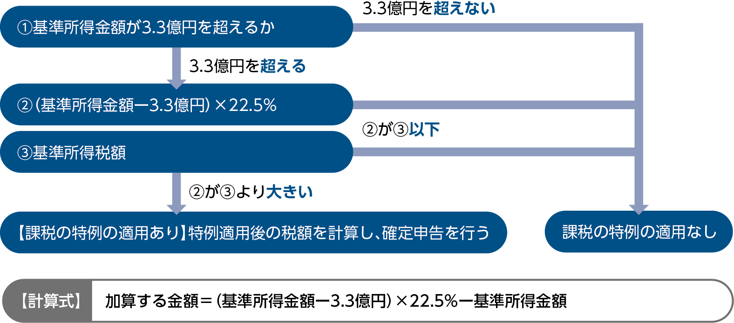
- 基準所得金額：総所得金額及び分離課税の所得金額を合計した金額（申告不要制度を適用できる所得の金額を含む）
- 基準所得税額：申告不要制度を適用する所得を除いて計算した場合の申告書上の所得税の額及び申告不要制度を適用した所得に係る源泉徴収税額を合計した金額
国税庁：「極めて高い水準の所得に対する負担の適正化措置について」より抜粋

（２）改正の概要
今回の改正では、極めて高い所得に対する追加的な税負担の計算方法が見直されます。
具体的には、追加の税負担を計算する計算式のうち、基準所得金額から差し引く特別控除額を、現行の3.3億円から1.65億円に引き下げられます。あわせて、その控除後の金額にかかる税率が、22.5％から30％へ引き上げられます。これにより、非常に高い所得がある場合でも、所得の内容によって税負担率が大きく下がることを防ぎ、累進課税の趣旨がより実質的に確保されることになります。
この改正は、令和9年分の所得税から適用されます。

青色申告特別控除の見直し
５

（１）改正の背景
近年、取引から会計、税務申告までをデジタルデータで一貫して管理する仕組みが急速に広がっています。請求書や領収書、帳簿が電子データで保存され、あとから内容を確認できる「トレーサビリティ（追跡可能性）」が高まることで、記帳ミスや申告漏れを防ぎやすくなり、正確な申告につながると考えられています。政府としても、①正しい申告が行われやすい環境を整えること、②デジタル化を進める事業者を後押しすること――この2点を重視しており、デジタルで帳簿を管理し、電子申告を行う人ほど、税制上のメリットが大きくなるよう青色申告特別控除が見直されることになりました。
一方、一定規模以上の事業を行っているにもかかわらず、簡易な方法で記帳し、電子申告を行っていない納税者については、青色申告特別控除の税制上のメリットが縮小されます。

（２）改正の概要
①電子申告を行う人の控除額引き上げ
これまで55万円だった青色申告特別控除（複式簿記＋書面申告）について、確定申告をe-Taxで行い、貸借対照表や損益計算書も期限内にデジタルデータで提出することを条件に、控除額が65万円に引き上げられます。これにより、「紙で申告」ではなく、「電子で期限内に申告する」ことがより強く評価される仕組みになります。

②電子帳簿を保存する納税者の控除額引き上げ
①の要件を満たしたうえで、さらに①仕訳帳や総勘定元帳を一定のルールに沿って電子保存している、②会計ソフトなどのシステムを使い、電子取引データも適切に保存している――などの要件を満たしている場合、控除額がさらに75万円まで引き上げられます。

③10万円の青色申告特別控除の対象者の見直し
これまで簡易な記帳（単式簿記）でも受けることができた「10万円の青色申告特別控除」について、次のような人は対象外となります。
- 不動産所得がある人で、2年前の不動産収入が1,000万円超の場合
- 事業所得がある人で、2年前の事業収入が1,000万円超の場合
この改正により、事業的規模＝1000万円超の収入金額がある人は、複式簿記による記帳を行わなければ、青色申告特別控除を受けられなくなります。

【改正のイメージ】
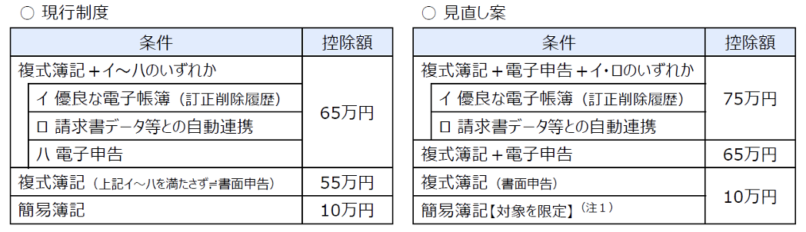
（自民党税制調査会資料をもとに作成）
通勤手当の非課税限度額の見直し
６

（１）改正の背景
近年、日本経済は物価上昇に直面しており、これが国民生活に大きな影響を及ぼしていますが、一方で、所得税法上の非課税限度額などの基準額は、長年にわたって据え置かれてきました。物価が上がっているにもかかわらず、非課税の枠が一定のままだと、その控除が持つ実質的な価値が減少してしまいます。その結果、国民にとっては実質的な税負担が増加するという課題が生じていました。そこで今回の改正では、こうした“据え置かれたまま基準額”のひとつである「通勤手当の非課税限度額」が引き上げられることになりました。

（２）改正の概要
①長距離通勤者の非課税枠の拡大
現行制度では、片道の通勤距離が55km以上の場合、一律で「1か月あたり38,700円」が非課税限度額とされています。今回の改正では、通勤距離65km以上の区分が細かく新設され、距離に応じて限度額がアップします。

現行 |  | 改正案
通勤距離の区分 | 非課税限度額 | 通勤距離の区分 | 非課税限度額
片道55km以上 | 38,700 円 | 片道55km以上  65km 未満 | 38,700 円
片道55km以上 | 38,700 円 | 片道65km以上  75km 未満 | 45,700 円
片道55km以上 | 38,700 円 | 片道75km以上  85km 未満 | 52,700 円
片道55km以上 | 38,700 円 | 片道85km以上  95km 未満 | 59,600 円
片道55km以上 | 38,700 円 | 片道95km以上 | 66,400 円

②駐車場料金の非課税枠を新設
今回の改正で特に注目すべきは、「駐車場代」が新たに非課税の対象に含まれる点です。一定の要件を満たす駐車場を利用し、その料金を自分で負担している場合、上記の距離別限度額に最大で月5,000円まで加算できるようになります。これまで駐車場代は自己負担、あるいは課税対象となることが多かったため、実質的な手取り額を増やす効果が期待されます。

食事支給等に係る非課税範囲の拡大
７

（１）改正の背景
企業が負担する所得税の非課税範囲は昭和59年以降、１度も見直しが行われていません。そこで、通勤手当の非課税限度額と同様、今回の改正で見直されることになりました。
（２）改正の概要
企業が負担する食事代の所得税の非課税限度額が、月額3,500円から7,500円に引き上げられます。また、深夜勤務の際、現物の代わりに支給する夜食代の非課税限度額が、1回300円以下から650円以下に引き上げられます。

防衛力強化に係る財源確保のための税制措置（防衛特別所得税）
８

（１）改正の背景
わが国を取り巻く構造的課題や安全保障環境の変化に対応し、防衛力の抜本的強化を推進するためには、将来にわたり持続可能な「安定財源」の確保が不可欠です。政府は「恒久政策には安定財源」との原則を堅持し、安易な国債発行に頼らず国内外の財政的信認を維持することを目指しています。そこで、今回の改正では、令和9年から所得税額に1％を課す「防衛特別所得税」が創設されることになりました。

（２）改正の概要
防衛力の抜本的強化を推進するため、令和9年から所得税額に1％を課す「防衛特別所得税」が創設されます。現下の家計負担を考慮し、復興特別所得税の税率（現行2.1%）を1％引き下げる一方、その課税期間を10年延長することで復興財源も確実に確保する調整が行われます。

【復興特別所得税と防衛特別所得税のイメージ】

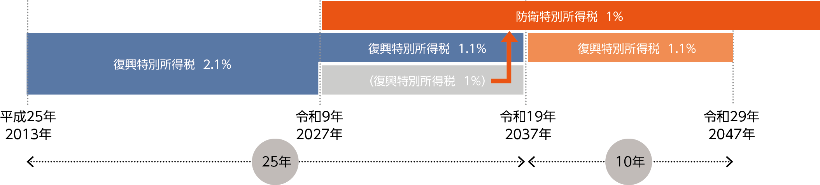
（「令和8年度税制改正大綱」の内容をもとに作成）

ふるさと納税の見直し
９

（１）改正の背景
ふるさと納税は、感謝や応援の気持ちを地方に伝える公的な仕組みとして創設されましたが、制度の急速な拡大に伴い、いくつかの課題が顕在化しています。

【ふるさと納税の課題】
①制度の巨大化と募集経費の問題
寄附受入額は年間1.2兆円を超える規模に成長しました。しかし、その募集にかかるポータルサイト事業者への手数料等が1,656億円（寄附額の約13％）に達しており、多額の資金が地方自治体の区域外へ流出していることが問題視されています。
②「公金」としての使途の妥当性
ふるさと納税による寄附金は税制上の控除（税金の軽減）を通じて集められた実質的な「公金」です。そのため、外部事業者への支払いを抑え、本来の目的である住民サービスの充実や地域振興に最大限活用されるべきであると考えられています。
③高所得者への過度な優遇
現行制度では、所得が高いほど控除限度額が上限なく増えていく仕組みとなっており、税負担の公平性の観点から是正が求められていました。

（２）改正の概要
制度の健全な運用と「崇高な理念」の実現に向け、以下のような具体的な改正が行われます。
①「60％ルール」の導入
地方公共団体が実施する事業に直接活用できる寄附金の割合（寄附金活用可能額）を、寄附額の60％以上とする基準が設けられます。これにより、募集経費（手数料や返礼品費用など）を実質40％以内に抑えることが求められます。
②寄附金の使途公表の義務化
寄附金がどのように活用されたか、その使途を公表することが指定の基準に加えられます。
③高所得者に対する特例控除額の制限
給与収入1億円相当を目安として、所得に応じて無制限に増えていた特例控除額に定額の上限が設けられます。具体的な上限額（令和10年度分以降の個人住民税）は、道府県民税で77万2千円、市町村民税で115万8千円（指定都市の場合は金額が異なります）とされます。

暗号資産の分離課税化等
10

（１）改正の背景
政府は「貯蓄から投資へ」の流れを加速させ、個人の資産を国内投資へと振り向けることで「強い経済」の実現を目指しています。この方針の下、暗号資産についても、単なる投機対象ではなく、国民の資産形成を支える金融商品として位置付け直し、安心して取引できる市場環境の整備を進めているところです。そのような取り組みの一環として、今回の改正では、一定の要件を満たす暗号資産の現物取引・デリバティブ取引・ETFから生じる所得について、株式など他の金融商品と同様に分離課税の対象とする改正が行われることになりました。

（２）改正の概要
暗号資産取引から生じる所得について、次のような改正が行われます。
①課税方式と税率の変更
国民の資産形成に資する暗号資産の現物取引、デリバティブ取引、およびETF（上場投資信託）について、20％（所得税15％、個人住民税5％）の税率で課税する分離課税の対象とされます。
②損失の繰越控除制度の創設
暗号資産取引で生じた損失のうち、その年の所得から控除しきれない金額については、翌年以後3年間にわたって暗号資産に係る所得から控除できるようになります。
③適正な課税のための報告義務
暗号資産取引業者に対し、取引を行った者の氏名、住所、個人番号（マイナンバー）、および取引内容などを記載した報告書を税務署長へ提出することが義務付けられます。
これらの改正は、改正金融商品取引法の施行日の属する年の翌年1月1日以後に行われる取引から適用される予定です。

Ⅲ 資産課税の改正
令和8年度の資産課税改正は、「財産の評価をより現実に即した、公平なものにする」という姿勢が鮮明に打ち出されています。特に大きな変更点は、マンションなどの貸付用不動産の評価方法です。これまで、市場価格と相続税評価額の大きな差を利用した節税が行われてきましたが、今後は亡くなる前や贈与の前5年以内に取得・新築された不動産については、従来の評価方法ではなく、取得価額を基に地価変動などを考慮した時価に近い評価額（時価の8割程度）へと改められます。このほか、格差是正の観点から、教育資金を一括贈与された場合に認められていた非課税措置が廃止されることになりました。

相続税等の財産評価の適正化
１

（１）改正の背景
従来の財産評価基本通達による評価制度では、マンションなどの貸付用不動産の相続税評価額が、実際の市場価格（時価）よりも低くなる傾向があります。市場価格は主にその物件が生み出す「収益性」によって決まるため、賃貸状況が良いほど価値が上がるのに対し、税務上の評価は「借家人がいて所有者の自由が制限されている」という名目で評価額が差し引かれるため、賃貸割合が高いほど評価額が下がるという逆転現象が起きているからです。
このような価格差を利用して、相続直前に多額の借入金で不動産を購入し、相続税額を大幅に圧縮（あるいはゼロに）するスキームが広く利用されてきました。
そこで今回の改正では、貸付用不動産の評価方法が大きく見直されるとともに、現物不動産だけでなく、いわゆる「不動産小口化商品」の評価も見直しの対象とされました。

【貸付用不動産の価格差を利用した節税事例】

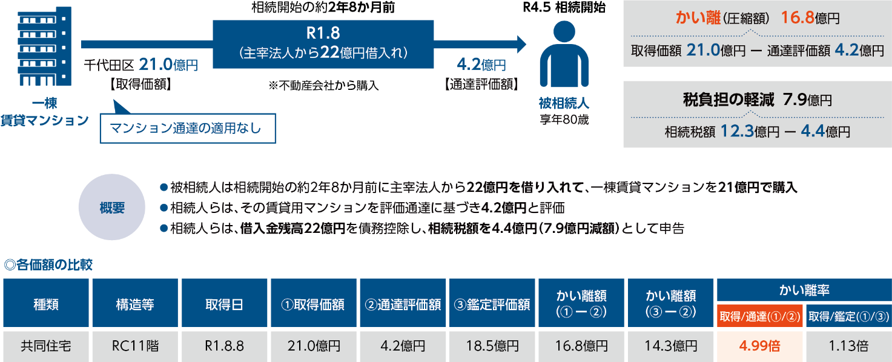
（政府税制調査会資料をもとに作成）
【小口化不動産を利用した節税事例】

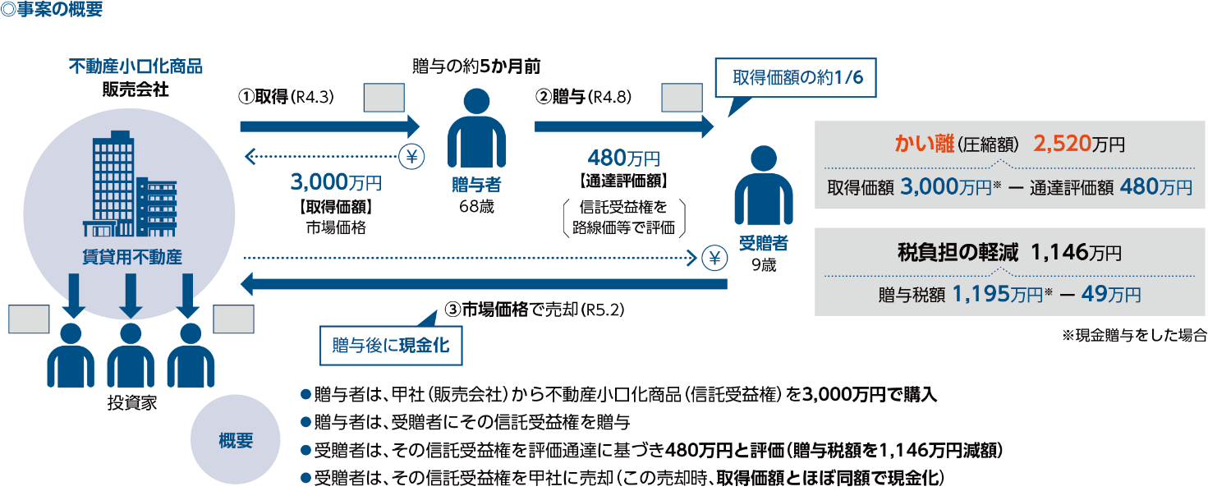
（政府税制調査会資料をもとに作成）

（２）改正の概要
①貸付用不動産の評価方法の見直し
今回の改正では、貸付用不動産の市場価格と相続税評価額とのかい離の実態を踏まえ、次の見直しが行われます。

【改正案】
被相続人等が課税時期前5年以内に対価を伴う取引により取得又は新築をした一定の貸付用不動産については、課税時期における通常の取引価額に相当する金額によって評価する。
- 減価償却（定額法）による減価を反映するなど、各不動産の実態に即して評価する。
- 取得価額を基に評価額を算定する場合には、原則、取得時から課税時期までの地価変動の影響等を考慮して計算した価額の100 分の 80 に相当する金額によって評価することができる。
- 今回の見直しによる通達の改正（公開）日までに、被相続人等が同日の5年前から所有している土地の上に家屋を新築・建築中の場合には、従前通りに評価する。

相続や贈与の前5年以内に取得した不動産については、財産評価基本通達による相続税評価額ではなく「通常の取引価額」で評価されることになります。
本改正は令和9年１月１日以後に相続等により取得する財産の評価に適用されますが、経過措置として「当該改正を通達に定める日までに、被相続人等がその所有する土地（同日の5年前から所有しているものに限る。）に新築をした家屋（同日において建築中のものを含む。）には適用しない。」こととされました。

②不動産小口化商品の評価の見直し
不動産小口化商品とは、通常は数億〜数十億円単位になる収益不動産を「1口100万円」といった形で分割して販売し、不動産の賃料収入や売却益を投資額に応じて出資者に分配する商品です。投資家が実際に購入するのは現物不動産ではないものの、投資する物件が賃貸不動産であれば、その出資持分は賃貸不動産として評価され、その結果大幅な評価減が可能です。この不動産小口化商品については、通常の賃貸不動産よりも厳しい見直しが行われることになりました。

【改正案】
商品として小口化された貸付用不動産については、その取得時期にかかわらず、通常の取引価額に相当する金額（次の（1）、（2）または（3）に掲げる価格等を参酌して算定）評価することとする。
- 出資者の照会等により、販売会社等から提示される適正な処分・買取価格等
- 販売会社等が把握している適正な売買実例価額
- 定期報告書等に記載された不動産の価格等
上記（1）、（2）または（3）に該当するものがない場合には、前述の貸付用不動産の改正案に準じて評価する。

小口化不動産については、①の貸付用不動産とは異なり、原則として取得時期にかかわらず通常の取引価額によって評価されることになります。

教育資金の一括贈与に係る贈与税の非課税措置の廃止
２

（１）改正の背景
わが国の個人金融資産約1,700兆円のうち、約6割にあたる約1,000兆円を60歳以上の高齢世代が保有しています。そのため、相続税・贈与税については「若年層へ早期に資産移転すること」が近年の改正における最大のテーマとされ、「直系尊属から教育資金の一括贈与に係る贈与税の非課税措置」も、まさに「若年層へ早期に資産移転すること」を目的として平成25年度税制改正で創設されました。
ただ、当初の想定ほど制度が利用されなかったことや、「格差を固定化する」という指摘が根強かったことなどを受けて、本制度は適用期限到来をもって終了することになりました。

【教育資金贈与信託の受託状況】
 | 平成31年  3月 | 令和2年  3月 | 令和3年  3月 | 令和4年  3月 | 令和5年  3月 | 令和6年  3月 | 令和7年  3月
新規契約  件数（件） | 15,874 | 16,701 | 17,983 | 18,814 | 19,839 | 20,414 | 21,041
（一般社団法人信託協会調べ）
（２）改正の概要
適用期限を延長せず、令和8年3月31日をもって本制度は終了することになりました。なお、同日までに拠出された金銭については引き続き本措置を適用できます。
特例承継計画の提出期限の延長
３

（１）改正の背景
事業承継の際の贈与税・相続税の納税を猶予する「事業承継税制」は、平成30年度税制改正で抜本的に拡充され「特例事業承継税制」として生まれ変わりました。

【法人向け事業承継税制の抜本拡充の概要（平成30年度税制改正）】
- 対象株式数の上限を撤廃し全株式を適用可能に。納税猶予割合も100％に拡大することで承継時の税負担ゼロに。
- 親族外を含む複数の株主から、代表者である後継者（最大3人）への承継も対象に。
- 年間で平均8割以上の雇用要件を未達成の場合でも、猶予を継続可能に。
- 売却額や廃業時の評価額を基に納税額を計算し、承継時の株価を基に計算された納税額との差額を減免。
経済産業省作成資料：「事業承継・創業政策について」より抜粋

この特例事業承継税制の適用を受けるには、事前に「特例承継計画」を策定し、都道府県へ提出しておく必要があります。この提出期限は令和8年3月31日とされていますが、今回の改正により1年6ヶ月間延長されることになりました。

（２）改正の概要
非上場株式等に係る相続税・贈与税の納税猶予の特例制度について、特例承継計画の提出期限が1年6ヶ月延長され、令和10年9月30日までとされます。

Ⅳ 法人課税の改正
今回の法人課税の改正は、「強い経済」の実現に向け、企業の国内投資や賃上げを強力に促す「メリハリのある体系」へと転換している点が大きな特徴です。過去の法人税率引き下げが必ずしも十分な投資や賃上げに繋がらなかった反省から、法人税率を引き上げつつ、高付加価値な設備投資や戦略分野（AI、量子等）の研究開発には大胆な減税措置が講じられます。
一方で、投資や賃上げに消極的な企業に対しては、租税特別措置（税の優遇）の適用を停止するなど、企業の行動変容を厳しく迫る仕組みが導入されます。積極的に挑戦する企業を重点的に支援する−−。現政権のそうした姿勢が色濃く現れた改正となりました。

１
特定生産性向上設備等投資促進税制

（１）改正の背景
「強い経済」を実現するには、企業が大胆な設備投資を行うことにより付加価値の生み出し、国際競争力を強化することが不可欠です。近年、国内の設備投資は増加傾向にありますが、供給力不足の解消や人口減少下での持続的な成長を実現するためには、この動きをさらに加速させる必要があります。こうした背景を踏まえ、従来の税制では対象とならなかった大規模かつ高付加価値な投資を後押しするため、全業種を対象とした「特定生産性向上設備等投資促進税制」が創設されました。

（２）改正の概要
この制度は、青色申告書を提出する法人が一定規模以上の設備投資を行い、産業競争力強化法に基づく設備投資計画について経済産業大臣の確認を受けた場合に、当該設備について即時償却又は税額控除のいずれかを選択して適用できる制度です。投資計画には投資額や投資利益率、資金調達手段、意思決定の体制などを記載する必要があり、計画の実現性が重視されています。
税額控除率は原則7％（建物、建物附属設備及び構築物は4％）、控除額は当期の法人税額の20％が上限とされています。また、控除限度を超える部分については、一定の要件の下で3年間の繰越が認められています。

【主な適用要件】
区分 | 内容
対象法人 | 青色申告書を提出する法人（業種制限なし）
投資額要件 | 35億円以上（中小企業者・農業協同組合等は5億円以上）
投資利益率 | 年平均の投資利益率が15％以上となる見込みであること
投資計画 | 生産性向上設備等の導入に係る投資計画であること
資金調達 | 投資計画に、その実現に必要な資金調達手段が記載されていること
意思決定 | 取締役会等の適切な機関の意思決定に基づくものであること
確認手続 | 経済産業大臣（実務上は地方経済産業局）の確認を受けていること
取得期限 | 確認日から5年以内に取得等し、事業の用に供すること

【対象設備と取得価額要件】
設備区分 | 取得価額要件
機械装置 | 1台・1基あたり160万円以上
工具 | 1台・1基あたり120万円以上（40万円以上かつ年度合計120万円以上を含む）
器具備品 | 1台・1基あたり120万円以上（40万円以上かつ年度合計120万円以上を含む）
建物 | 1棟あたり1,000万円以上
建物附属設備 | 1件あたり120万円以上  （60万円以上かつ年度合計120万円以上を含む）
構築物 | 1件あたり120万円以上
ソフトウエア | 1件あたり70万円以上
※事務用器具備品、本店・寄宿舎等の建物、福利厚生施設等は対象外。

この制度は、令和11年3月31日までに産業競争力強化法に基づく設備投資計画の確認を受けた法人が、確認日から5年以内に取得等を行い、事業の用に供した設備を対象としています。

２
研究開発税制の見直し

（１）改正の背景
研究開発投資は、経済成長を加速させ、社会課題の解決を支えるイノベーションの源泉であり、「強い経済」を実現する上で重要です。近年、デジタル革命の進展により、科学とビジネスの距離が急速に縮まり、研究成果を迅速に事業化できるかが国力や産業競争力を左右する時代となっています。こうした環境変化を踏まえ、国家戦略上重要な技術分野への研究開発を重点的に後押しするため、研究開発税制に新たに「戦略技術領域型」が創設され、AI、半導体、バイオなどの重点技術分野については、既存制度とは別枠で高い税額控除率や控除上限、繰越控除措置が設けられます。
あわせて、企業の試験研究費の増加をより促す観点から、一般型の控除率カーブや控除上限の変動措置が見直されます。控除率の上限は維持しつつ、近年の物価上昇なども考慮し、研究開発投資を後押しする制度設計とされます。

（２）改正の概要
①重点産業技術試験研究費の額に係る税額控除制度の創設
国が戦略的に重要と位置づける技術分野について、産業技術力強化法に基づく重点研究開発計画の認定を受けた研究開発投資に対し、非常に高い税額控除を認める新制度が創設されます。

【税額控除の内容】
区分 | 控除率 | 控除上限 | 繰越控除
重点産業技術試験研究費：  産業技術力強化法に基づく重点研究開発計画の認定を受けた企業が、その計画に従って実施する国家戦略上重要な技術分野の研究開発に要した試験研究費 | 40％ | 法人税額の  10％ | 3年間
特別重点産業技術試験研究費：  重点産業技術試験研究費のうち、さらに政策的な価値が高いとして位置づけられる、認定研究機関との共同研究または委託研究に係る試験研究費 | 50％ | 法人税額の  10％ | 3年間

【対象となる試験研究の範囲】
区分 | 内容
対象技術分野 | AI・先端ロボット、量子、半導体・通信、バイオ・ヘルスケア、  フュージョンエネルギー、宇宙

【適用要件】
区分 | 適用要件
法人要件 | 青色申告書を提出する法人であること
認定要件 | 産業技術力強化法に基づく「重点研究開発計画（仮称）」の認定を受けていること
認定時期 | 改正法施行日から令和11年3月31日までの間に認定を受けていること
適用期間 | 認定日から原則5年間（計画期間終了日が早い場合はその日まで）
研究内容要件 | 国家戦略上重要な重点産業技術分野（AI、半導体等）で、早期の企業化が期待される研究開発として国の確認を受けたもの
支出要件 | 認定された重点研究開発計画に基づき、適用期間内に実際に支出した試験研究費であること
控除対象外 | 一般型研究開発税制等との重複適用は不可（一般型研究開発税制、中小企業技術基盤強化税制、特別試験研究費税制の適用を受けた金額は除外）
控除上限 | 税額控除額は当期法人税額の10％が上限
繰越要件 | 控除限度超過額の繰越（3年間）は、当期の試験研究費が前期を上回っている場合に限り適用

②「一般試験研究費の額に係る税額控除制度」の見直し
企業の研究開発投資を継続的に後押しする観点から、税額控除率の算定方法や控除上限に関する特例措置について見直しを行った上で、その適用期限が3年間延長されます。
具体的には、試験研究費の増減状況に応じて段階的に控除率が変動する仕組みを維持しつつ、計算式が見直されます。これにより、研究開発投資を増やす企業ほど控除率が高くなる構造が明確化されます。

【改正イメージ】

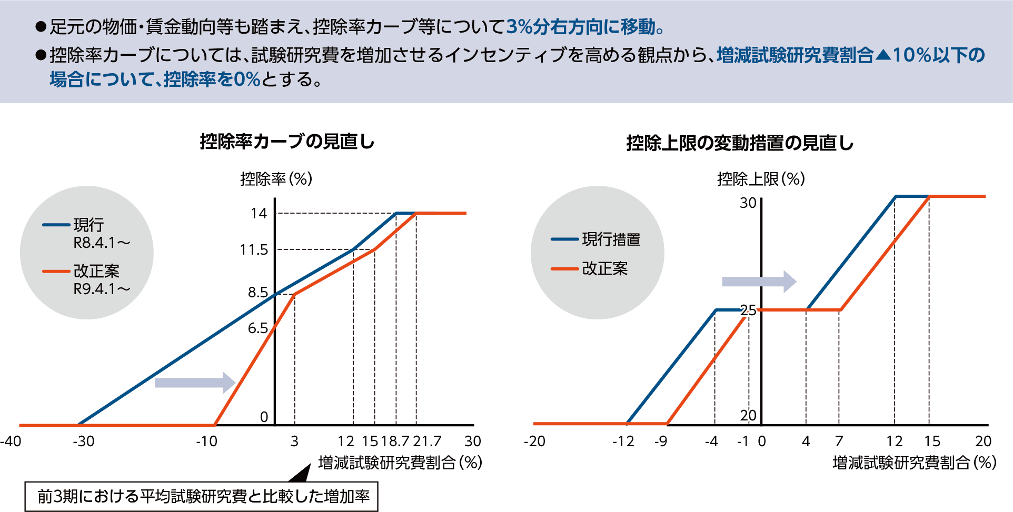
（自民党税制調査会資料をもとに作成）

この改正は、事実上の制度の縮小です。従来は本制度が適用できていた企業が、適用できなくなるケースが出てくることが予想されます。なお、この改正は、令和9年4月1日以後に開始する事業年度から適用されます。

③中小企業技術基盤強化税制の見直し
中小企業技術基盤強化税制について、研究開発投資の水準や増加状況に応じた各種特例措置の適用期限が3年間延長され、控除限度超過額の繰越制度が新たに整備されます。

（イ）税額控除率・控除上限に関する特例の延長
次の特例措置について、いずれも適用期限が3年間延長されます。
・試験研究費の増減割合が12％を超える場合に適用される税額控除率の特例および控除税額の上限の上乗せ特例
・試験研究費の額が平均売上金額の10％を超える場合に適用される税額控除率の特例および控除税額の上限の上乗せ特例

【改正イメージ】
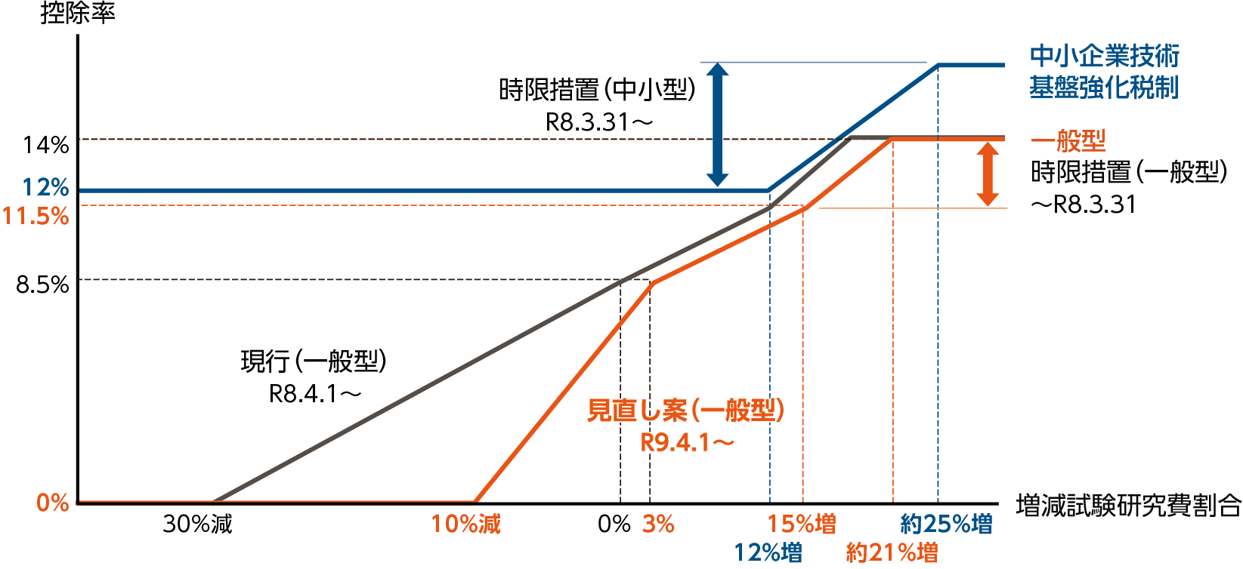
（自民党税制調査会資料をもとに作成）
（ロ）控除限度超過額の繰越制度の創設
税額控除額が当期の控除上限を超える場合、その控除限度超過額について、3年間の繰越しが可能になります。ただし、この繰越制度は、繰越を行う事業年度において、試験研究費の額が比較試験研究費の額を上回っている場合に限り適用されます。また、一般試験研究費に係る税額控除制度を適用している事業年度については、本繰越制度は適用できません。

④国内研究人材・研究開発拠点の維持強化のための見直し
海外への委託研究費について、国内の研究人材や研究開発拠点を維持・強化する観点から、諸外国と同様、研究開発費に含められる金額に一定の制限（令和8年度：70％、令和9年度：60％、令和10年度：50％）が設けられることになりました。
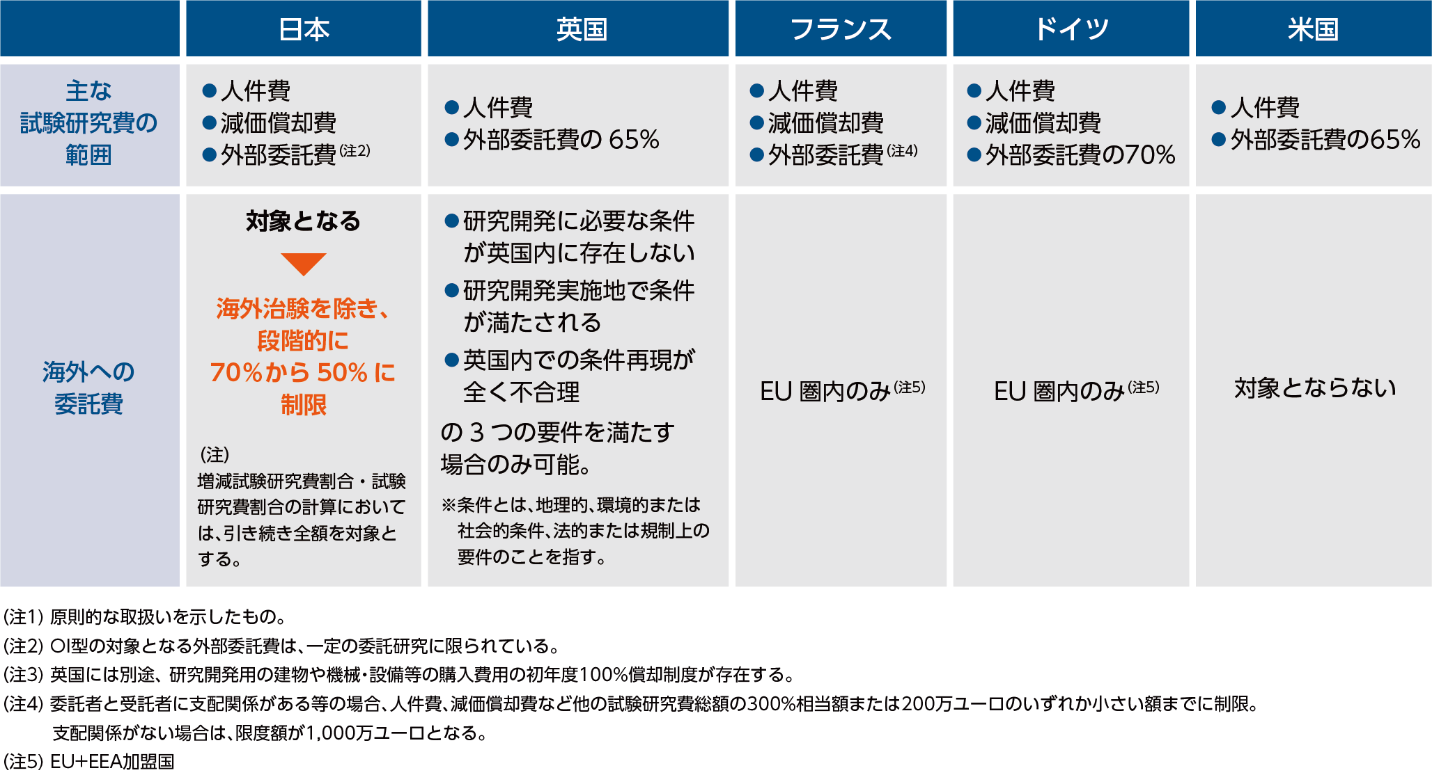
（自民党税制調査会資料をもとに作成）
３
賃上げ促進税制

（１）改正の背景
賃上げ促進税制は、持続的な賃上げを後押しするため令和6年度税制改正で強化されましたが、足元では賃金上昇率が想定を上回る水準となり、制度創設時とは企業を取り巻く環境が大きく変化しています。こうした状況を踏まえ、これまで拡大の一途だった本税制が、いよいよ縮減の方向で見直されることになりました。
具体的には、大企業向け措置は適用期限を待たずに廃止され、中堅企業向け措置は令和8年度に要件を強化したうえで継続し、適用期限をもって廃止されます。一方、中小企業向け措置については、人手不足への配慮から、令和8年度は現行制度が維持されます。また、あわせて「教育訓練費に関する上乗せ要件」も廃止されることになりました。

（２）改正の概要
いわゆる賃上げ促進税制（給与の支給額が増加した場合の税額控除制度）については、次の見直しが行われます。

①全法人向けの措置の廃止
すべての法人を対象とした措置は、令和8年3月31日をもって廃止されます。

【現行の全法人向け措置（令和8年3月31日に廃止）】
継続雇用者の給与等支給額（前年度比） | 税額控除率
+3％ | 10％
+4％ | 15％
+5％ | 20％
+7％ | 25％

②中堅企業向け措置の見直し
次に、常時使用する従業員が2,000人以下の法人を対象とした中堅企業向け措置については、適用期限である令和9年3月31日の到来をもって廃止されます。ただし、令和8年4月1日から令和9年3月31日までに開始する事業年度については、制度内容が一部見直された上で適用されます。
具体的には、基本となる税額控除率10％が適用されるための賃上げ要件が引き上げられ、継続雇用者の給与支給額の増加率が4％以上であることが必要となります。

【現行の中堅企業向け措置】
◾️改正前
継続雇用者の給与等支給額（前年度比） | 税額控除率
+3％ | 10％
+4％ | 25％

◾️改正後
継続雇用者の給与等支給額（前年度比） | 税額控除率
+4％ | 10％
+5％ | 15％
+6％ | 25％

③中小企業向け措置
中小企業向け措置は適用期限である令和9年3月31日まで現行制度が維持され、適用期限到来時に必要な見直しが検討されます。

④教育訓練費に係る上乗せ措置の廃止
教育訓練費を増やした場合の上乗せ措置については、法人の規模にかかわらず廃止されます。

【賃上げ税制の改正イメージ】
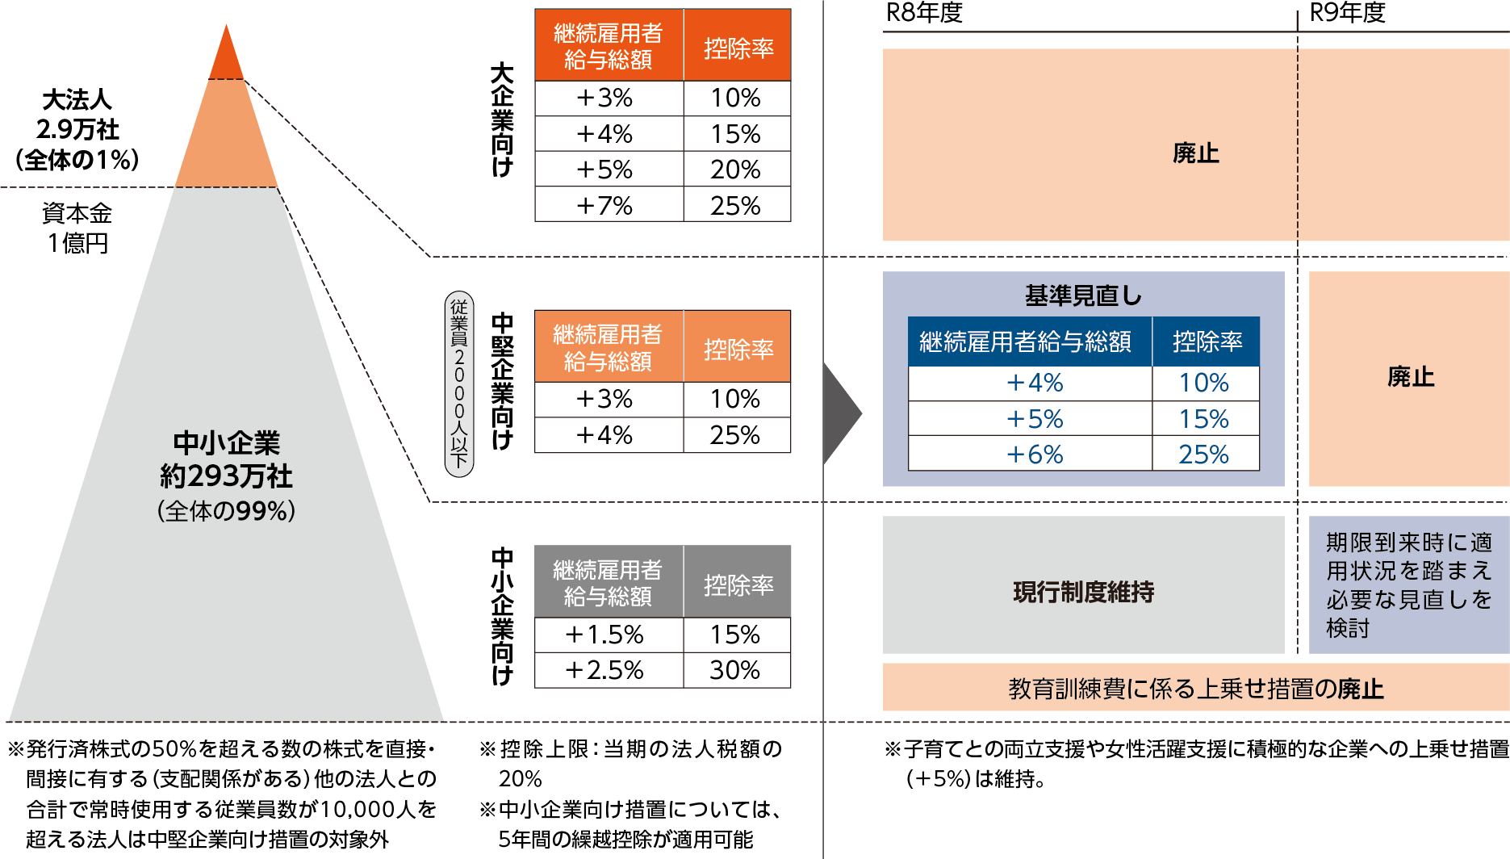
（自民党税制調査会資料をもとに作成）

中小企業者等の少額減価償却資産の取得価額の損金算入の特例
4

（１）改正の背景
中小企業者等の事務負担を軽減する観点から、中小企業者等が少額減価償却資産を取得した場合には、取得時にその取得価額の全額を損金に算入できる特例が設けられています。今回、近年の物価上昇により設備や備品の取得価格が上昇している状況を踏まえ、取得価額の基準を現行の「30万円未満」から「40万円未満」へ引き上げる見直しが行われるとともに、制度の適用期限が3年間延長されました。

（２）改正の概要
中小企業者等の少額減価償却資産の取得価額の損金算入の特例について、次の措置を講じた上、その適用期限が3年間延長されます。
①対象となる減価償却資産の取得価額を40万円未満(現行:30万円未満)に引き上げる。
②対象となる法人から常時使用する従業員の数が400人を超える法人を除外する。

なお、この特例には「少額減価償却資産」として損金算入できる金額の合計額に「1事業年度当たり300万円」の上限がありますが、今回の改正では、この上限は据え置かれます。

5
ダイレクト納付の利便性の向上

（１）改正の背景
地方税については、eLTAX を通じた電子申告・電子納付の利用が年々拡大しており、納付方法としてもダイレクト納付の活用が進んでいます。一方、ダイレクト納付は、納税者が期限内に手続きを行っても、金融機関やシステム処理の都合により、実際の引落しが法定納期限の翌営業日となるケースが少なくありませんでした。この場合、形式的には「期限後納付」となり、延滞金が発生する可能性があるという問題が指摘されていました。このように、納税者は期限内に適正な手続きを行っているにもかかわらず、純粋に事務処理上のタイミング差により不利益を被るという状況は、電子納付の普及を進める観点からも合理的とは言えません。そこで、電子申告・電子納付を利用する納税者の事務負担を軽減し、制度の利便性を高めることを目的として、次のような改正が行われることとなりました。

（２）改正の概要
次の要件を満たす場合には、実際の納付日ではなく、手続日を基準として期限内納付とみなす取扱いが導入されます。
eLTAX により行われる期限内申告等と併せて
①法定納期限当日にダイレクト納付の手続が行われていること
②納付又は納入すべき税額が 1億円以下であること

この場合、実際の引落しが法定納期限の翌取引日となったとしても、法定納期限当日に納付又は納入があったものとみなされ、延滞金に関する規定は適用されません。
なお、この取扱いは、令和10年4月1日以後に行うダイレクト納付の手続から適用されます。
Ⅴ 消費課税の改正
今回の消費課税の改正は、インボイス制度の「社会的な定着」と、国境を越えた取引における「公平な競争環境の整備」が大きな柱となっています。インボイス制度については、制度導入時の経過措置が終了することに伴う急激な負担増を避けるため、激変緩和措置として経過措置が再設計されることになりました。具体的には、免税事業者からの仕入れに係る税額控除の適用期限が延長され、控除できる割合を段階的に縮小させることで、小規模な国内事業者の負担を抑えながら制度の定着を図ります。また、新たにインボイス発行事業者となった個人事業者に対して、一定期間、納税額を売上税額の一定割合に留めることができる特例を設けるなど、円滑な移行を支援する枠組みが整えられます。
一方、国境を越えた取引について、国内外の事業者間の競争条件を平等にするための措置が強化されます。デジタルプラットフォームを介して行われる国外事業者の物品販売に対し、プラットフォーム事業者に納税義務を課す「プラットフォーム課税」が導入されるほか、これまで免税が認められていた少額輸入貨物等についても、国内事業者との不均衡を是正するために課税対象とされることになりました。

1
国境を越えた電子商取引に係る課税の見直し

（１）改正の背景
現在、課税価格の合計額が1万円以下の商品を輸入する場合、その関税および消費税は免除されます。つまり、海外事業者が、通販サイト等を通じて、日本の消費者に1万円以下の商品を販売した場合、消費税が課税されません。一方で、国内事業者が1万円以下の商品を販売した場合は、通常通り消費税が課税されます。海外事業者の多くがこの制度を利用し、1万円以下の物品を大量・安価に輸入、日本国内で販売していることから、「国内事業者が競争上の不利益を被っている」ことが指摘されていました。

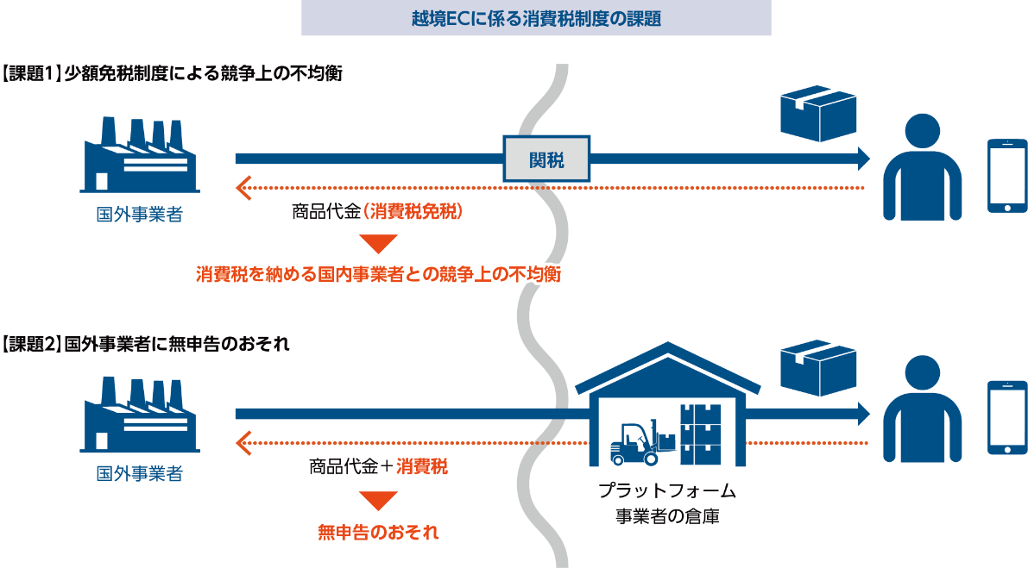
（自民党税制調査会資料をもとに作成）
さらに、制度の悪用事例として、国外事業者が、Amazon等のプラットフォーム事業者の倉庫に納品して消費者に販売している場合に、「国内取引として消費税の課税取引であるにもかかわらず、消費税が無申告になっているおそれがある」という点が指摘されています。
これらの課題に対応するため、今回、消費税の少額免税制度について見直しが行われることになりました。

（２）改正の概要
①課税対象の見直し
国内の小売事業者との公平な競走環境を確保するため、国境を超えて行われる通信販売のうち、1万円以下の商品について、諸外国と同様、販売者に納税義務が課されることになります。

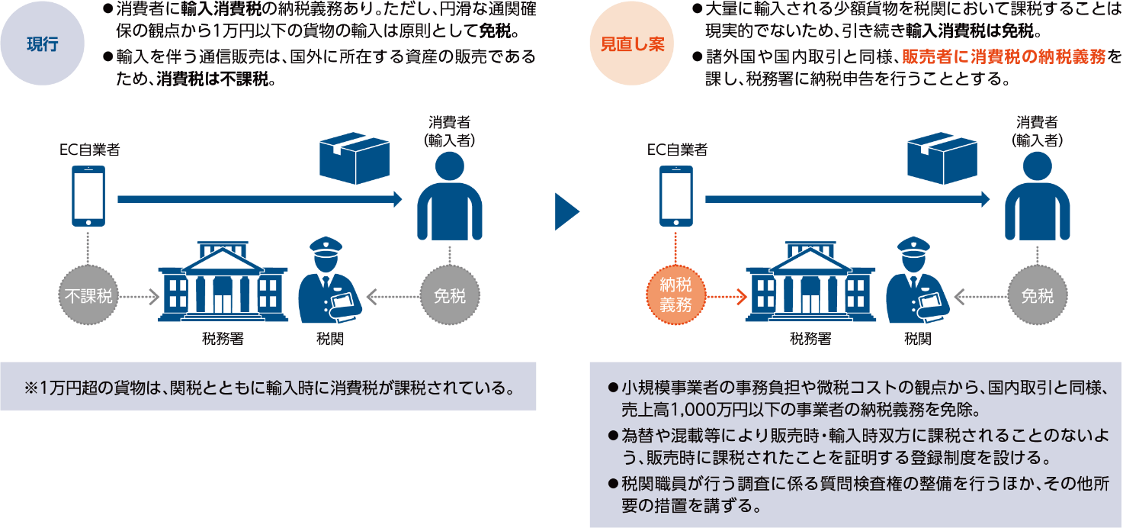
（自民党税制調査会資料をもとに作成）
この改正は、令和10年4月1日から適用されます。

②物品販売に係るプラットフォーム課税
プラットフォームを介する物品販売で生じている国外事業者の無申告に対応するため、これらの取引を仲介するプラットフォーム事業者に対して、消費税の納税義務を転換する「プラットフォーム課税制度」が創設されます。

【プラットフォーム課税のイメージ】

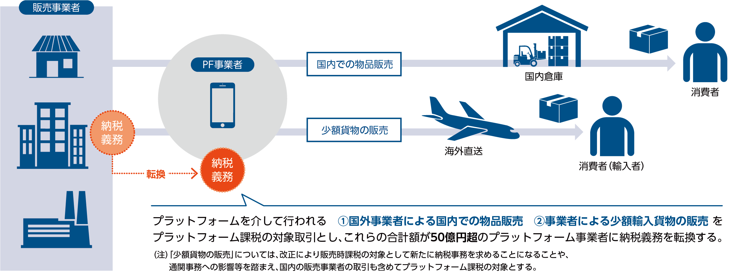
（自民党税制調査会資料をもとに作成）

対象とするプラットフォーム事業者には、高い税務コンプライアンスや事務処理能力が求められることから、本制度は物品販売の合計額が50億円超の事業者が対象とされます。

国内に所在する不動産に関する役務提供等に対する課税の見直し
２

（１）改正の背景
消費税の輸出免税制度は、原則として「役務の提供を受ける者が非居住者であり、かつその役務が国内で消費されない場合」に適用されてきました。
近年、海外居住者が日本国内の不動産を取得・売却する事例が急増していますが、それに伴って、不動産仲介などの不動産関連サービスが非居住者向けに提供されるケースも増えています。これらの取引では、役務の提供先は非居住者であるものの、実際には国内に所在する不動産を対象とした取引であり、役務の内容や効果が国内で完結していると見ることもできます。
こうした状況の中、居住者が国内不動産の売買を行う場合には仲介手数料等に消費税が課される一方で、非居住者であるという理由だけで輸出免税となる取扱いについては、税負担の公平性の観点から課題がある指摘されてきました。
そこで今回、非居住者が国内不動産を売買する場合の仲介手数料等について、消費税の課税対象となるよう見直されます。

（２）改正の概要
今回の改正では、非居住者に対して提供する「国内に所在する不動産に関する役務提供」について、輸出免税の対象から除外することとされました。
具体的には、非居住者が日本国内の不動産を売買等する際の仲介手数料などが代表例として挙げられます。これらの役務提供は、従来は弁護士による法律相談などと同様に、非居住者向けであることを理由に輸出免税の対象とされていましたが、改正後は消費税の課税対象となります。
【改正のイメージ】

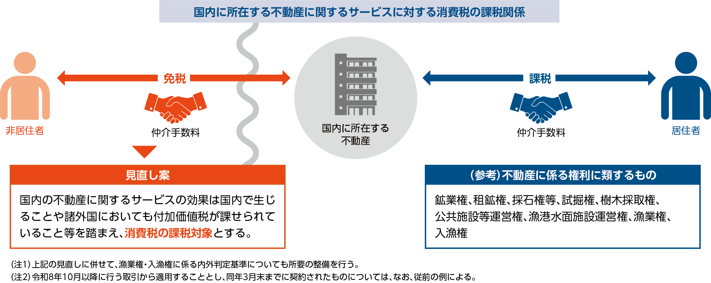
（自民党税制調査会資料をもとに作成）

インボイス発行事業者となった小規模事業者に関する経過措置（いわゆる２割特例）の見直し
３

（１）改正の背景
2024年10月のインボイス制度スタートに当たり、免税事業者から課税事業者へ移行する小規模事業者については、事務負担や資金繰りへの影響が大きいことが想定されていました。このため、制度導入時の激変緩和措置として、いわゆる「2割特例」が設けられました。

【２割特例の制度イメージ】

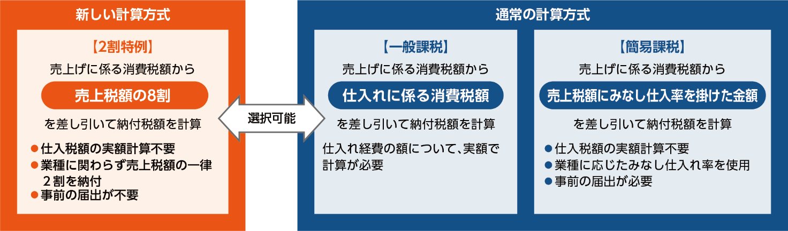
（国税庁ホームページをもとに作成）

この特例により、免税事業者から課税事業者へ移行する小規模事業者は仕入税額を個別に集計する必要がなく、制度移行期の簡便かつ分かりやすい救済措置として活用されてきました。しかし、この特例は令和8年9月30日までの課税期間を対象とする時限措置であるため、特例終了後に、小規模な個人事業者が急激な事務負担・納税負担の増加に直面することが予想されます。
そこで今回の改正では、2割特例を予定どおり終了させる一方で、個人事業者を中心とする小規模事業者については、新たに「納付税額を売上税額の3割とする」経過措置（いわゆる３割特例）が設けられることになりました。

（２）改正の概要
小規模個人事業者に対する新たな経過措置（3割特例）の創設
今回の改正では、免税事業者から課税事業者となった小規模な個人事業者について、新たな経過措置が設けられます。
具体的には、課税期間における課税標準額に対する消費税額から控除できる金額を「消費税額の7割」とすることができ、その結果、納付税額は売上に係る消費税額の3割となります。2割特例と比べると納付税額は増加しますが、通常の原則課税や簡易課税へ一気に移行する場合と比べれば、負担の増加を緩やかにする仕組みとされています。

【改正のイメージ】

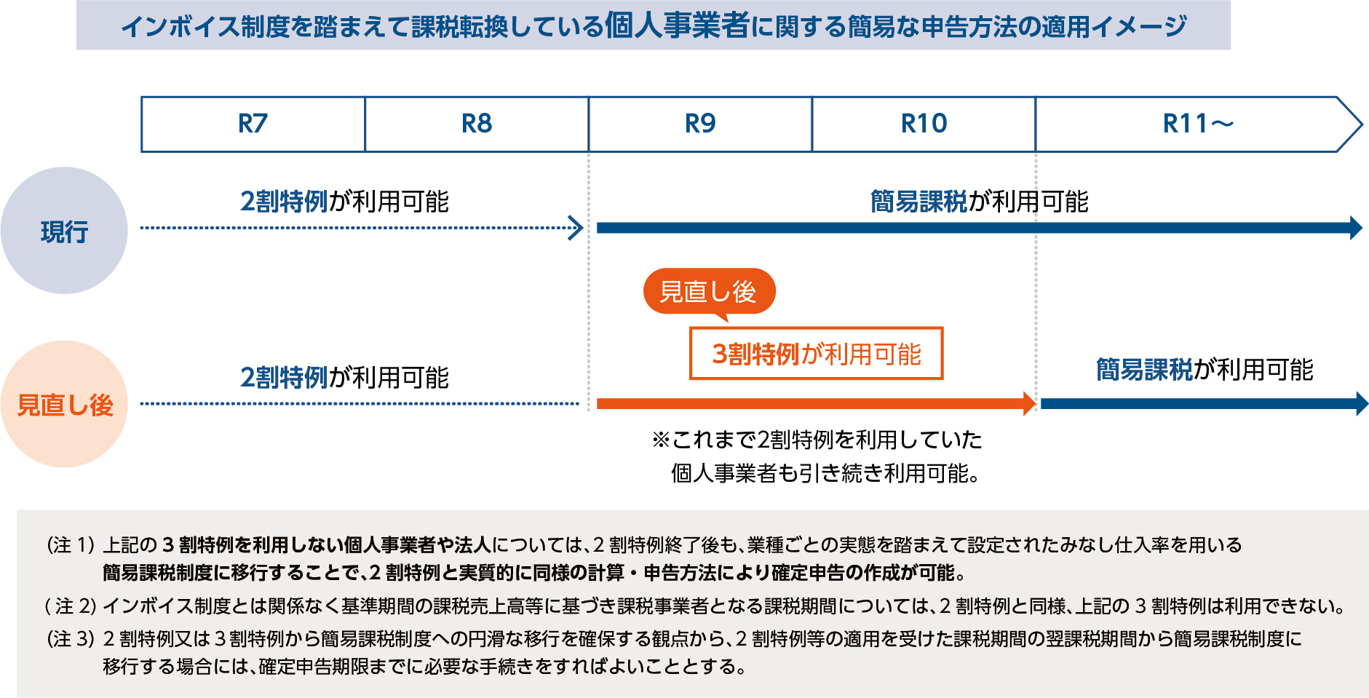
（自民党税制調査会資料をもとに作成）

この経過措置は、令和9年および令和10年に含まれる各課税期間を対象として適用されます。

免税事業者からの課税仕入れに係る税額控除に関する経過措置の見直し
４

（１）改正の背景
インボイス制度では、免税事業者または適格請求書発行事業者として登録を受けていない課税事業者からの課税仕入れについては、原則として仕入税額控除を行うことができません。しかし、制度開始当初は、免税事業者等との取引が広く存在しており、これを直ちに排除すると事業活動に大きな支障が生じるおそれがありました。そこで、インボイス制度の開始に伴い、一定期間に限り、免税事業者等からの課税仕入れであっても、仕入税額相当額の一定割合を仕入税額とみなして控除できる経過措置が設けられました。

【経過措置を適用できる期間と割合（現行）】
期間 | 割合
令和5年10月１日から令和8年9月30日まで | 仕入税額相当額の80％
令和8年10月１日から令和11年9月30日まで | 仕入税額相当額の50％
もっとも、この経過措置が終了した場合、免税事業者等との取引を継続する事業者では、仕入税額控除が一切認められなくなり、税負担や事務負担が急激に増加することが想定されます。

（２）改正の概要
そこで今回の改正では、事業者が取引関係や経営体制を見直すための時間を確保する観点から、経過措置を一律に終了させるのではなく、段階的に縮減・再設計が行われることになりました。

【経過措置を適用できる期間と割合（改正案）】
期間 | 割合
令和5年10月１日から令和8年9月30日まで | 仕入税額相当額の80％
令和8年10月１日から令和10年9月30日まで | 仕入税額相当額の70％
令和10年10月1日から令和12年9月30日まで | 仕入税額相当額の50％
令和12年10月1日から令和13年9月30日まで | 仕入税額相当額の30％
令和13年10月1日以後 | 経過措置終了（控除不可）

【改正のイメージ】

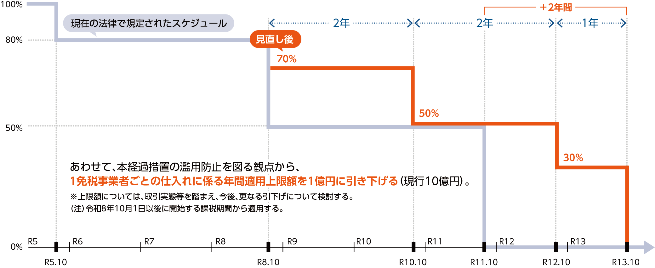
（自民党税制調査会資料をもとに作成）

【参考文献】
与党税制調査会資料
政府税制調査会資料

令和８年度税制改正

【監 修】税理士 平川 茂
【著 者】株式会社ビズアップ総研
【発 行】株式会社ビズアップ総研

※本資料は、令和7年12月19日に公開された「令和8年度税制改正大綱」の内容に基づき、一般的な情報提供を目的として
作成したものです。そのため、今後国会に提出される法案等とは内容が異なる場合がありますのでご留意ください。
また、本資料中使用しているイラスト・画像につきましては、著作権で保護されているものがございますので、
無断転載・転用はご遠慮ください。
〒105-7110 東京都港区東新橋1-5-2 汐留シティセンター10階
TEL：０３－３５６９－０９６８ FAX：０３－６２１５－９２１８

○○会計事務所

